Lisa 2 järg
Lisa 1.
Kergtee trassi eeldatav kulgemine
Kaardilink projekteeritavale kergteele: https://xgis.maaamet.ee/xgis2/page/link/A59UI-V

LÕIK 1
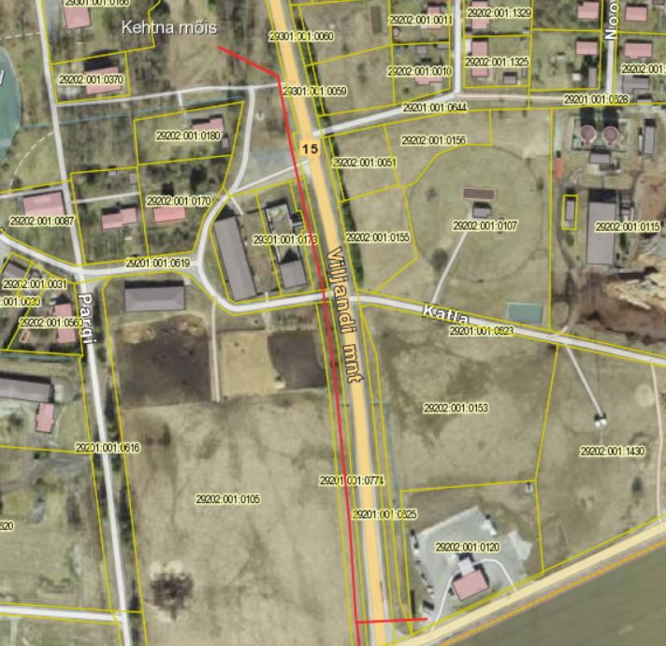

LÕIK 2
